IV: KEV NPAJ KAWM NTAWM QIB SIAB THIAB TXOJ KEV UA HAUJ LWM
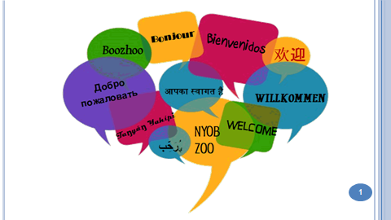 | 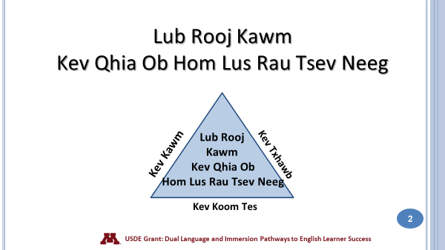
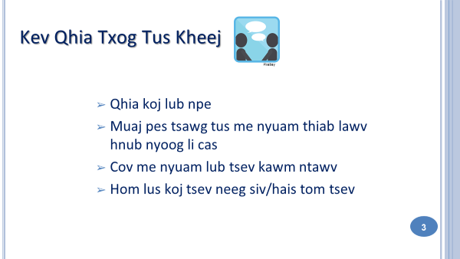 | 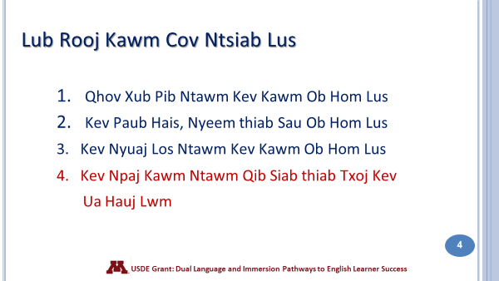
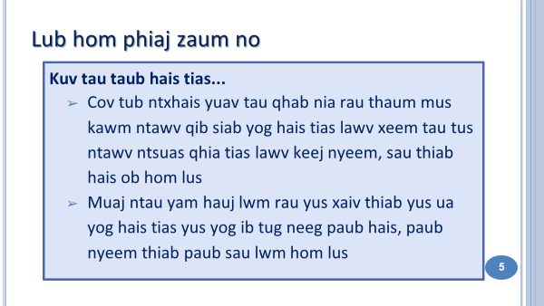 | 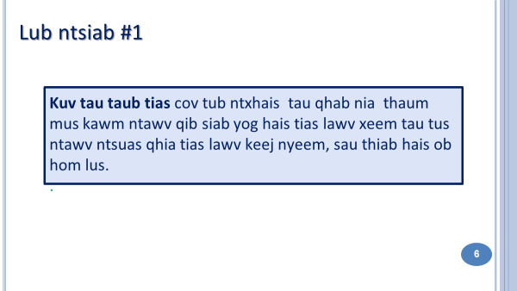
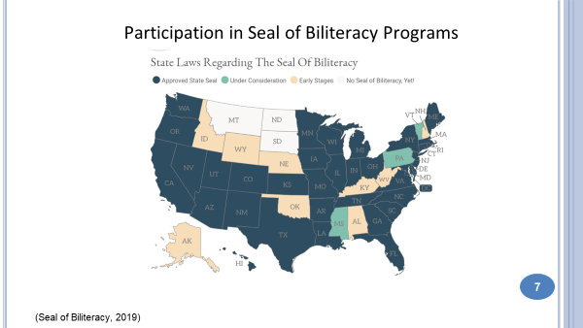 | 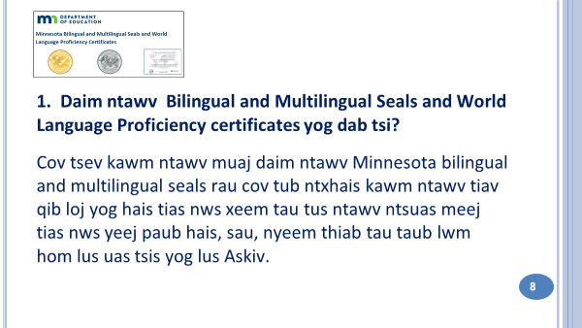
Thawj thawj qov kev qhuas rau kev paub ob hom lus yog tsim thaum xyoo 2008 uas yog tsim los ntawm lub koom haum, “Californias Together.” Lawv lub hom phiaj yog los qhuas cov tub ntxhais kawm tiav qib siab uas paub hais, sau, thiab nyeem rau ib los sis tshaj ib hom lus uas tsis sauv lus Askiv. Qhov kev qhuas no tau nrov thiab muaj koob muaj np emus thoob plaws lub teb chaws Asmeslicas tau ob peb xyoo los no.
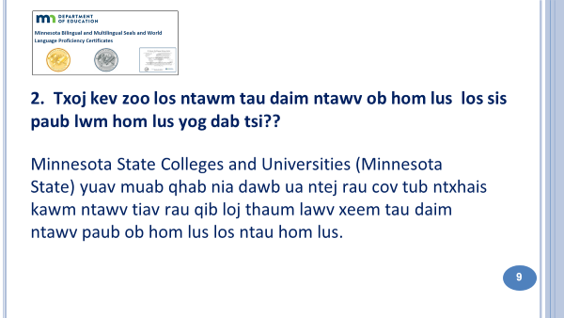 | 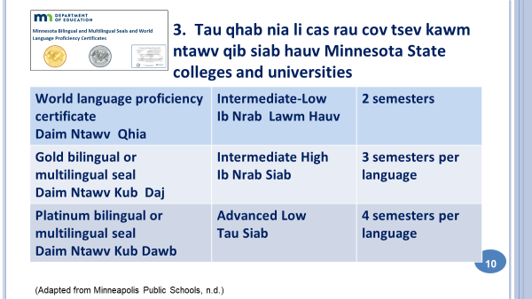
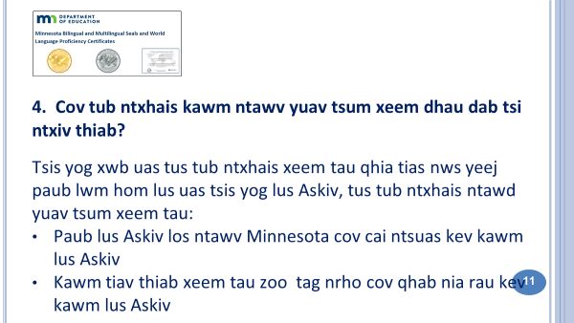 | 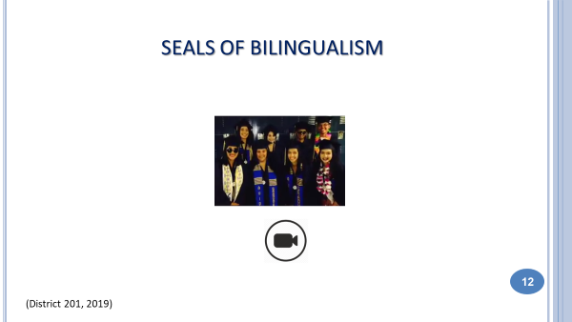
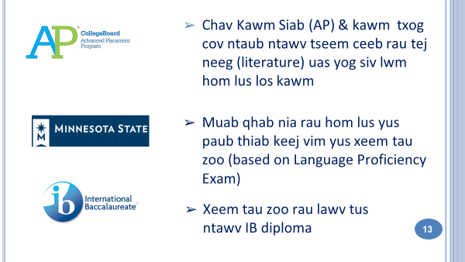
Cov me myuam paub hais, siv, sau thiab nyeem ob hom lus zoo zoo, yuav muaj kev pab rau lawv mus kawm yuav qhab nias (credits) ua ntej thaum lawv mus kawm ntawv qib siab. Nws muaj ob peb txoj hau kev rau koj tus me nyuam taug los yog kawm yuav qha nias (credit) dawb.
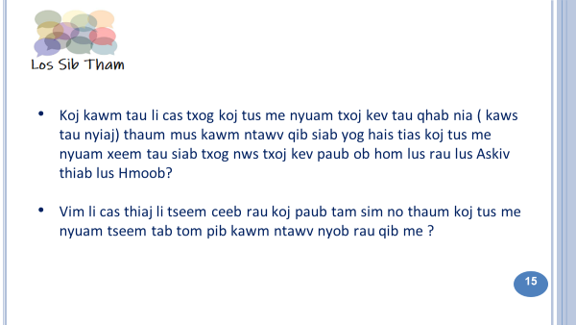 | 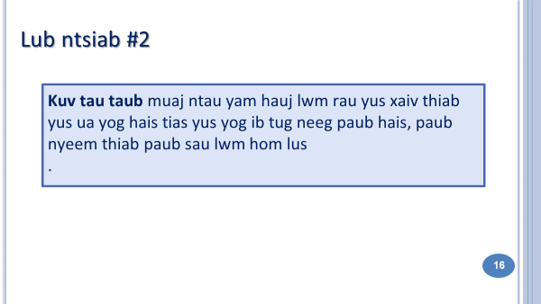
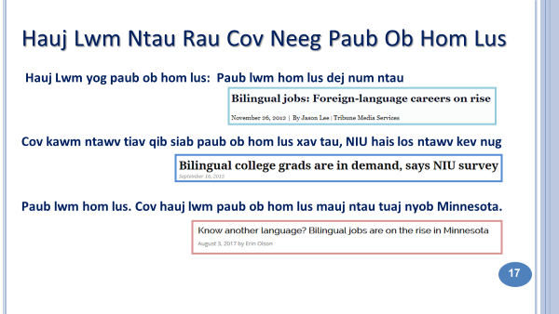 Lub sij hawm tam sis no los sis rau pem suab, cov neeg paub ob hom lus yog cov neeg uas cov chaw ua hauj lwm nhriav heev.  Nov yog ib qho me me xov xwm tshaj tawm los ntawm ob peb qhov chaw los. Yog li txoj hauj lwm koj tus me nyuam yuav ua uas siv ob hom lus nes yuav zoo li cas? | 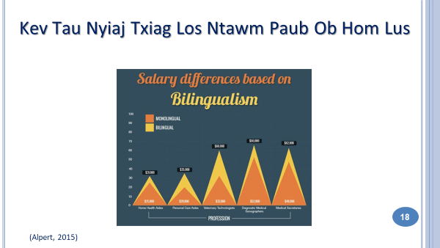  Feem ntau, cov paub ob hom lus yog cov tau nyiaj txiaj ntau dua cov paub ib hom lus xwb. Nov yog ib yam piv txwm txog nyiaj hli tau ntawm cov neeg paub ob hom lus nyob rau qhov chaw saib xyua cov neeg muaj mob muaj nkeeg uas yuav tau siv lwm hom lus nyob rau hauv lawv txoj dej num.
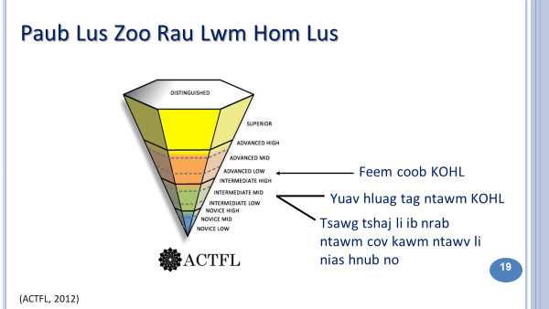
Txhawm tias twb tau kawm ob hom lus pib thaum K mus txog rau qib 12 los yeej yuav hais tsis tau tias tus neeg ntawd yuav ce mus txog ntua rau ntu uas paub hom lus zoo zoo heev uas yuav ua tau txoj hauj lwm ntawd kiag, nyob li txoj hauj lwm yog ib tug kws kho mob paub ob hom lus los sis tus kws lij choj paub ob hom lus. Tiam sis mas yuav pab muab koj tus me nyuam coj mus tauj rau txoj kev mus kom txog rau ntu paub lus zoo zoo heev zuj zus. Qhov pom tseeb ces txhua txhua tus me nyuam uas pib kawm rau chav kawm ob hom lus thaum yau los ces lawv yeej xeem tau mus txog rau tus paub lus ib nrab ntawm tus ntsuas ACTFL thaum lawv kawm ntawv tiav qib loj (high school). Nyob rau qib no, cov tub ntxhais yeej paub sib tham pem mus mus los los rau hom lus lawv tau kawm. Coob leej coob tus uas tau pib kawm rau chav ob hom lus kuj xeem tau mus rau ntu siab (Advance) ntawm tus ACTFL thaum lawv kawm tiav qib 12. ( thaum kawm tag nyob rau qib 12.) Hom nyob rau cov tsev kawm ntawv qhia lwm hom lus li plaub xyoo xwb, tsawg tshaj li ib nrab ntawm cov me nyuam kawm tiav qib 12 ce mus txog rau ntu ua paub lus li ib nrab ntawm xwb.
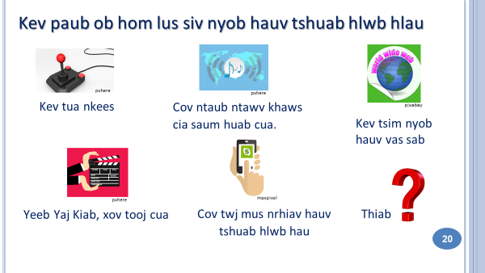 Kev paub ob hom lus yuav yeej lwm tus nyob rau sab siv tshuab hlwb hau, uas yog ib yam zoo muaj peev xwm mus thoob ntuj thiab yuav siv lub hlwb uas xav mus deb deb thiab dav dav rau sab ua dej num. | 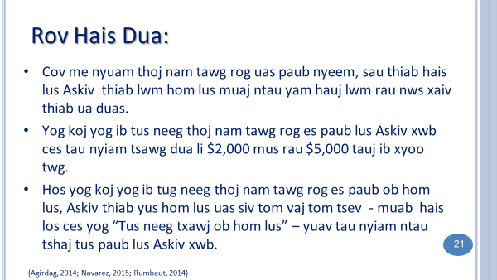
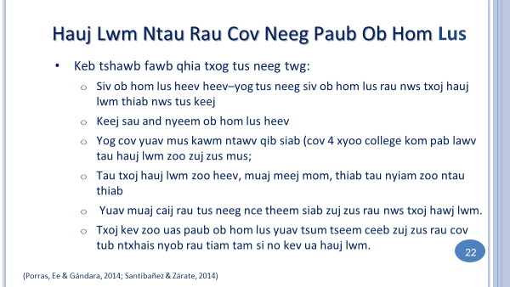 | 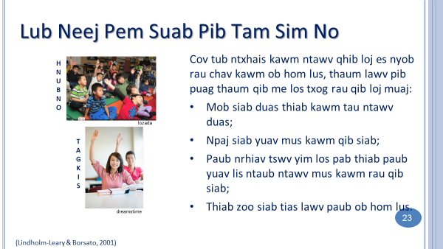
Slide 25: Caij so! Slide 26: Let’s Play! | 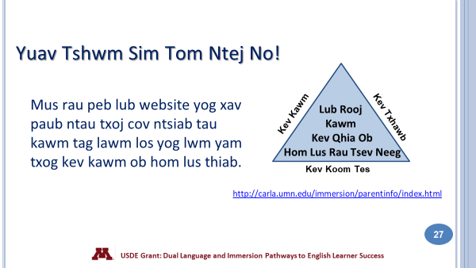  Lub tsev kawm ntawv qib siab, (University of Minnesota) yuav tsim ib lub (website) los mus nrhiav kev pab rau cov ntsiab lus tau kawm tag los 4 lub lim tiam no. Peb mas qhia nej yog thaum ua tiav lawv.
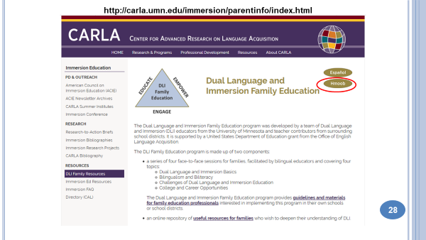 | 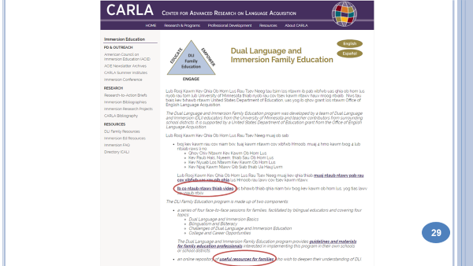
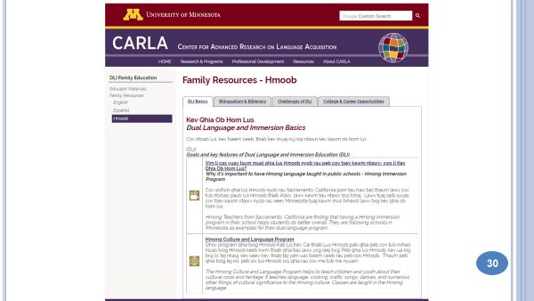 | 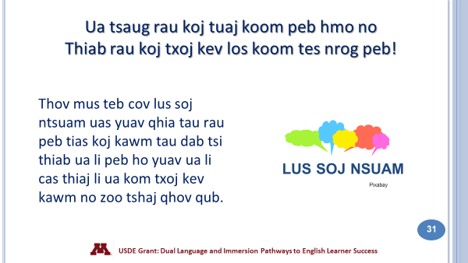
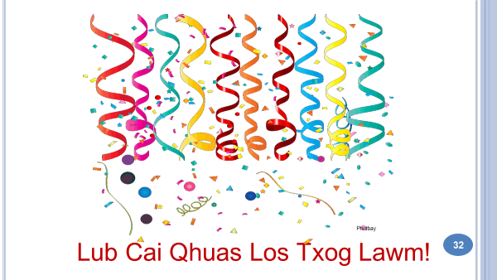  Zoo heev! Koj kawm tiav lawm laub! Txoj caij peb muab ib daim ntawv qhua thiab muaj lub sij hawm no los qhua koj txoj kev muaj siab tuaj koom peb. Peb xav hais tias koj yuav tau taub thiab paub zoo dua txog koj tus me nyuam txoj kev kawm ntawv hauv chav kawm ob hom lus ces koj yuav paub los mus pab txhawb li cas kom nws kawm tau ntawv mus zoo tam sis no thiab lawm yav pem suab. | 